Comunicado de imprensa

Novos guindastes sobre esteiras e pneus da Liebherr para ampliar a frota da Milplan

⸺
- Primeiros guindastes Liebherr na empresa brasileira Milplan
- Dois novos LRT 1100-2.1 e um novo LTR 1100

No último mês de junho, chegaram ao Brasil dois novos guindastes Liebherr modelo LRT 1100-2.1. Os guindastes sobre pneus para terrenos acidentados fazem parte do projeto de ampliação de frota da Milplan. Adicionalmente, um novo LTR 1100, o guindaste sobre esteiras com lança telescópica da classe de 100t da Liebherr, completa o pedido da Milplan. Os equipamentos serão destinados às operações de construção e projetos de montagem eletromecânica, de dutos e também irão operar em paradas de manutenção nas indústrias da mineração, siderurgia, energia e óleo e gás.
Guaratinguetá (Brasil), 6 de setembro de 2023 – Segundo Leonardo Mendes, CEO da Milplan, a opção pelos guindastes Liebherr se deu pela qualidade, tecnologia embarcada e, consequentemente pela segurança operacional oferecida. “Estávamos buscando equipamentos versáteis e potentes, que trouxessem agilidade e potência para as operações que temos em vista. Por isso, optamos por um guindaste sobre esteiras com lança telescópica e dois guindastes RTs. Queremos oferecer aos nossos clientes disponibilidade e prazos de execução rápidos e máxima segurança”, afirma Leonardo.
Com essas três máquinas, a Milplan fecha seu primeiro pacote com a Liebherr. Rene Porto, gerente divisional comercial da área de guindastes móveis sobre esteiras e pneus, celebra: “Para nós, é motivo de orgulho entregar essas máquinas à Milplan. Estamos confiantes que esse é o início de um relacionamento muito duradouro”.
LRT – A escolha segura
Os guindastes para terrenos acidentados da Liebherr, LRT, foram desenvolvidos para oferecer máxima segurança para a operação. Com a tecnologia de patolamento VarioBase®, da Liebherr, o guindaste pode alcançar maiores capacidades de carga, com patolamento variável, enquanto as cargas são monitoradas a todo instante, garantindo a segurança operacional. A cabine é reclinável, permitindo ao operador o melhor ângulo de visão da operação. Os guindastes Liebherr LRT contam com monitoramento completo: será durante a telescopagem ou no ajuste do contrapeso, o operador acompanha indicadores por meio se sensores que sinalizam a forma segura de operação.
“Os guindastes Liebherr Rough Terrain – LRT, foram desenvolvidos para a segurança da operação. Sobre pneus preparados para os desafios de terrenos acidentados e com a tecnologia da lança telescópica dos guindastes Liebherr, o LRT são uma alternativa prática, segura e eficiente para operações que demandam mobilidade e potência”, afirma Porto.
Sobre esteiras e lança telescópica
Com 100 toneladas de capacidade, o LTR 1100 da Liebherr adapta-se perfeitamente às operações de montagens e manutenções em que é necessário um rápido tempo de set-up. Ele também pode transportar a carga içada, tornando as operações ágeis. Os guindastes LTR da Liebherr combinam as vantagens dos guindastes sobre esteiras – robustez e altas capacidades, com as dos guindastes telescópicos – versatilidade e montagem rápida.
“A versatilidade de um LTR é inquestionável. Além de unir as melhores características das esteiras e da lança telescópica, esse equipamento é particularmente fácil de ser transportado: todo seu projeto foi concebido levando-se em consideração uma situação de transporte possível ao redor de todo o mundo”, afirma Porto.
A Milplan tem mais de 40 anos de experiência na execução de obras industriais. A empresa conta com mais de 5.000 colaboradores, 12 canteiros de obra e uma frota de 25 guindastes além de 100 outros equipamentos de grande porte. A partir da sede, em Belo Horizonte (Minas Gerais, Brasil), a empresa atua em todo o Brasil. Atualmente, a Milplan atende grandes minerações, como a Vale, Anglo American e Hydro e também em grandes empresas de energia e óleo e gás, como a Petrobrás e Cobra Brasil, e siderúrgicas como a Usiminas e Gerdau.
Sobre a Liebherr-Werk Ehingen GmbH
A Liebherr-Werk Ehingen GmbH é um dos principais fabricantes de guindastes móveis e sobre esteiras. A gama de guindastes móveis estende-se desde o guindaste de 2 eixos de 35 toneladas até o guindaste de carga pesada com uma capacidade de carga de 1.200 toneladas e um chassi de 9 eixos. Os guindastes com lança treliçada em guindastes móveis ou sobre esteiras atingem capacidades de carga de até 3.000 toneladas. Com sistemas universais de lanças e equipamentos adicionais abrangentes, eles são usados ​​em canteiros de obras em todo o mundo. 3.800 colaboradores trabalham no local em Ehingen. Um serviço amplo e mundial garante alta disponibilidade de guindastes móveis e sobre esteiras. Em 2022, foi gerado um faturamento de 2,37 bilhões de euros na fábrica da Liebherr em Ehingen.
Sobre o Grupo Liebherr
O Grupo Liebherr é uma empresa de tecnologia familiar com uma gama de produtos amplamente diversificada. A empresa é um dos maiores fabricantes de máquinas de construção do mundo. No entanto, também oferece produtos e serviços de alta qualidade e orientados para os clientes em muitas outras áreas. Hoje, o Grupo compreende mais de 140 empresas em todos os continentes. Em 2022, empregava mais de 50.000 colaboradores e gerou um faturamento total consolidado de mais de 12,5 bilhões de euros. A Liebherr foi fundada no ano de 1949 em Kirchdorf an der Iller, no sul da Alemanha. Desde então, os colaboradores têm perseguido o objetivo de convencer seus clientes com soluções excepcionais e contribuir para o progresso tecnológico.

Imagem
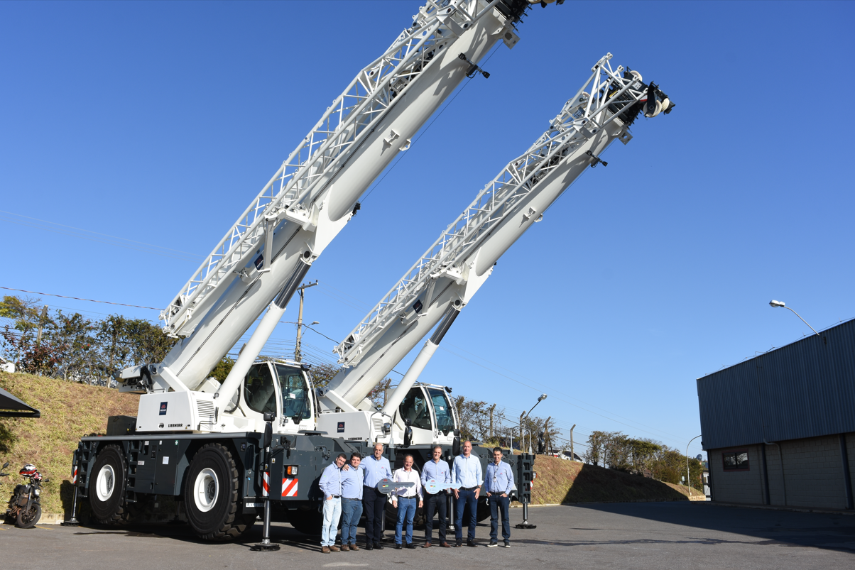
liebherr-milplan-takes-over-lrt1100-2.1
Equipe da Milplan recebe dois novos Guindastes para terrenos acidentados, LRT 1100-2.1 da Liebherr.

Contato
Tatiana Bielefeld
Marketing
Telefone: +55 12 2131 4640
E-mail: Tatiana.bielefeld@liebherr.com
Publicado por
Liebherr Brasil Ltda
Guaratinguetá/Brasil
www.liebherr.com

